Jak radzić sobie z uciążliwymi zabrudzeniami w samochodzie?
Zarówno sprzątanie środka samochodu, jak i mycie go z zewnątrz to tylko z pozoru proste czynności, z którymi każdy z kierowców jest w stanie poradzić sobie samodzielnie. I o ile spłukanie błota z karoserii czy odkurzenie wnętrza auta rzeczywiście nie wymaga żadnej specjalistycznej wiedzy czy umiejętności, to prędzej czy później możemy natknąć się na nieco trudniejsze do usunięcia zabrudzenia. Podpowiadamy, co w takich sytuacjach należy zrobić.

W dzisiejszych czasach, mimo zabiegania i całego szeregu rozmaitych zajęć, wielu kierowców za punkt honoru stawia sobie utrzymywanie swojego auta w nienagannej czystości. Mycie samochodu część z nas traktuje jako jeden ze stałych elementów weekendu, często znajdując w tym niemałą przyjemność.
Problemy zaczynają się jednak wówczas, gdy spotykamy się z nietypowym brudem, którego w żaden znany nam sposób nie jesteśmy w stanie usunąć samodzielnie, a owa cotygodniowa przyjemność szybko zamienia się w złość i irytację.
- Co oczywiste, nie ma jednej recepty na wszystkie zabrudzenia. Szampon do mycia karoserii nie sprawdzi się w przypadku prania tapicerki, a zwykłe, domowe mleczko do czyszczenia nie pozwoli nam łatwo usunąć np. zaschniętych na zderzaku owadów – mówi Grzegorz Król, kierownik serwisu w Centrum Motoryzacyjnym Martom.
Stosowane środki myjące powinniśmy dostosować zatem nie tylko do rodzaju powierzchni, ale i typu zanieczyszczenia.
Konsekwencje remontów i parkowania pod drzewami
Na początku skupmy się na tzw. zabrudzeniach drogowych, będących prawdziwą zmorą kierowców jeżdżących po remontowanych właśnie ulicach. Podróż taka często wiązać się może z kawałkami rozpuszczonego asfaltu na naszej karoserii.
- Do usunięcia tego typu brudu powinniśmy użyć dedykowanych do tego celu preparatów. Te ropopochodne środki zawierają związki rozpuszczające i zmiękczające naniesione na samochód nieczystości, co ułatwia ich usunięcie. Z całą pewnością nigdy nie powinniśmy przy tym używać benzyny czy pochodzących z niewiadomego źródła rozpuszczalników, istnieje bowiem duże ryzyko zniszczenia powierzchni – dodaje przedstawiciel Martomu.
Przymierzając się do pozbycia się asfaltu z karoserii warto zadziałać od razu po zauważeniu zabrudzenia. Podobnie jest w przypadku ptasich odchodów, których usunięcie, zwłaszcza na początku, nie powinno sprawić nam większych kłopotów – do tego wystarczy ściereczka i odrobina wody.
Pośpiech jest tu wskazany, gdyż z uwagi na swoje właściwości żrące, zabrudzenia te pozostawione na samochodzie zbyt długo mogą powodować wypalanie plam na lakierze. By się przed tym ustrzec, już wcześniej warto pomyśleć o zabezpieczeniu karoserii poprzez nałożenie specjalnej warstwy nanowosku, stanowiącej ochronę przed negatywnym wpływem wszelkich kwasów.
Owady na zderzaku i pył na felgach
Kolejnym typem zabrudzenia, które może przysporzyć nam niemały ból głowy, są szczątki owadów na zderzaku. Również i w tym przypadku im dłużej będziemy zwlekać, tym trudniej będzie nam pozbyć się nieczystości. Nie warto zatem czekać, aż jedynym wyjściem okaże się być usunięcie całej warstwy farby.
Zanim to nastąpi, warto wypróbować stworzone do tego typu brudu lekko żrące (ale całkowicie bezpieczne dla lakieru) preparaty, które sprawią, że wszystkie nagromadzone muszki i komary zostaną zwyczajnie rozpuszczone.
- Zwykła woda z mydłem nie sprawdzi się także przy próbie umycia felg zabrudzonych pyłem z klocków hamulcowych. Tu zalecana jest przede wszystkim regularność – częste, nawet cotygodniowe mycie przy użyciu dedykowanych preparatów (najlepiej o neutralnym pH) pozwoli zachować nienaganny wygląd naszych kół na dłużej – zauważa Grzegorz Król.
Czyste i zdrowe wnętrze
Statystycznie, najczęściej występującym zabrudzeniem wnętrza pojazdów, jest kawa wylana na tapicerkę. Gdy i nam zdarzy się podobny wypadek, w pierwszej kolejności powinniśmy odessać zgromadzony płyn, miejsce to osuszyć np. papierem, a następnie uprać fotel. Na całe szczęście większość tego typu plam da się usunąć.
W takiej sytuacji warto się jednak zwrócić do specjalistów. Dostępne na półkach marketów pianki pozwolą bowiem oczyścić jedynie górną powierzchnię, pozostawiając nieczystości we wnętrzu. Do całkowitego pozbycia się problemu konieczne będzie odseparowanie brudu od wszystkich włókien, a następnie jego całkowite usunięcie.
- Czasem, zwykle w starszych pojazdach, spotkać się możemy także z problemem pleśni we wnętrzu. Tu, w pierwszej kolejności należy usunąć przyczynę (np. przeciekający dach), a następnie odessać brud, wyprać tapicerkę i zastosować środki zabijające bakterie i drobnoustroje – podpowiada specjalista z białostockiego Martomu.
Świeżość bez zapachów
Oprócz widocznych gołym okiem zanieczyszczeń środka naszego auta czasem musimy zmierzyć się także z nieprzyjemnym zapachem, będącym np. efektem częstego przewożenia psa.
Pozostawiona we wnętrzu sierść zwierząt, jak każdy materiał biologiczny, z czasem zaczyna ulegać rozkładowi. Jeśli proces ten odbywa się w zamkniętym i nasłonecznionym pojeździe, nie trudno wyobrazić sobie, jakie może to mieć konsekwencje dla naszego komfortu podróżowania.

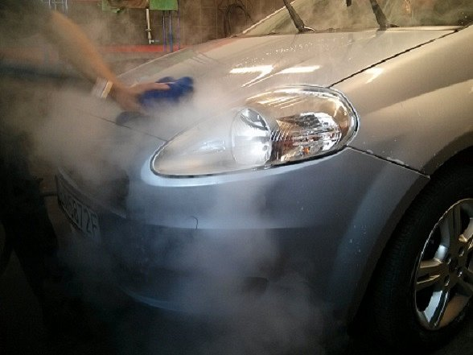
Z całą pewnością nie pomogą tu zwykłe „choinki zapachowe” czy inne, neutralizujące zapachy środki. Zamiast tego warto zdecydować się na odkurzenie, a następnie wypranie foteli w wysokiej temperaturze np. przy użyciu pary. Działając w ten sposób będziemy mieli pewność, że usunęliśmy nie tylko krążące w samochodzie, lotne frakcje, ale również ukryte do tej pory źródło problemu.

